Par SIA “Atkritumu apsaimniekošanas Dienvidlatgales starppašvaldību organizācija” projekta realizāciju

SIA “Atkritumu apsaimniekošanas Dienvidlatgales starppašvaldību organizācija” 26.03.2021. ir noslēgusi Vienošanos ar Centrālo finanšu un līgumu aģentūru par Eiropas Savienības Kohēzijas fonda projekta īstenošanu Nr.5.2.1.2/20/A/003 “Bioloģiski noārdāmo atkritumu pārstrādes iekārtu izveide poligonā “Cinīši”. Projekta darbību īstenošanas laiks pēc Vienošanās noslēgšanas ir 33 mēneši.
Pašlaik būtiskākās projekta aktivitātes saistītas ar aktīvu būvniecības darbu izpildi, t.sk. mobilizācijas un būvlaukuma sagatavošanas pasākumiem, topogrāfijas un ģeoloģiskās izpētes darbiem, zemes klātnes darbiem un teritorijas labiekārtošanas darbiem, kā arī inženiertehnisko iekārtu piegādi.

Informāciju 15.12.2022 sagatavoja:

SIA “Atkritumu apsaimniekošanas Dienvidlatgales
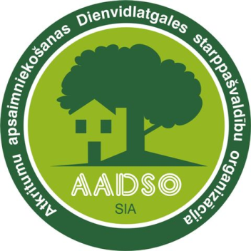
starppašvaldību organizācija”

